Braas Topas 11V(NEU) Tiefschwarz Flächenlüfterziegel mit keram.Labyrinth
BMI Deutschland BRAAS

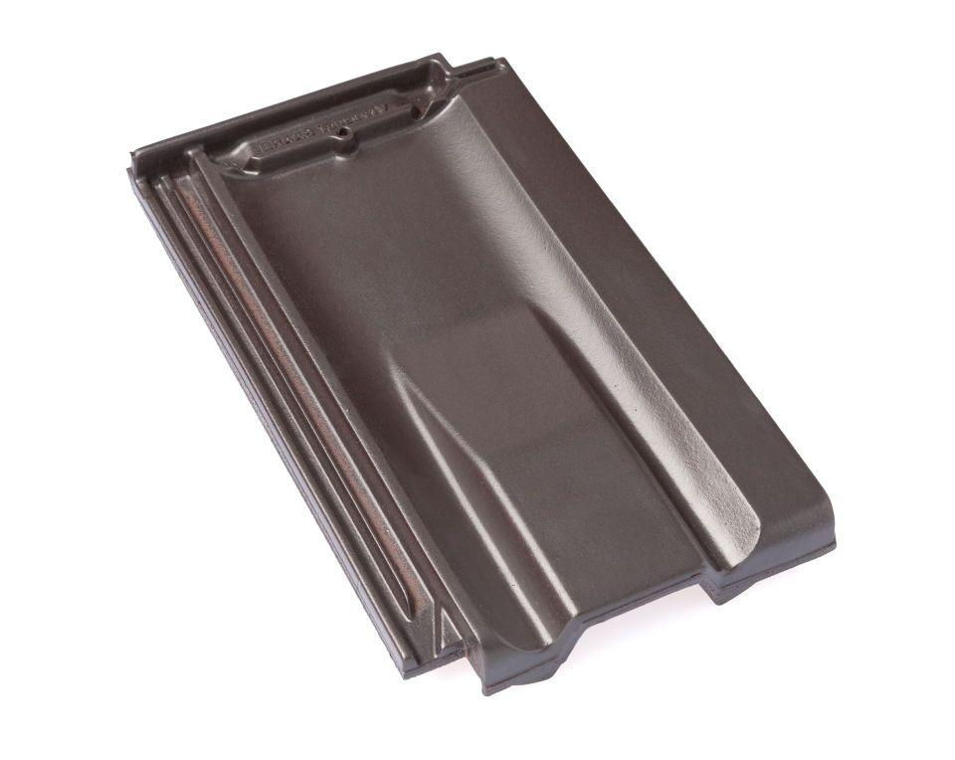Eigenschaften
GTIN:
4019503137713
HAN:
09609514
Art Formziegel
Lüftungs-Ziegel
Farbton
schwarz
Format
Ganzer Ziegel
Oberfläche
glasiert
Breite (mm)
265,00
Länge (mm)
445,00
Farbtonbezeichnung Hersteller
Tiefschwarz

